ZRUČSKÁ LETNÍ ZZV LIGA MÖLKKY 2021
dlouhodobá soutěž družstev
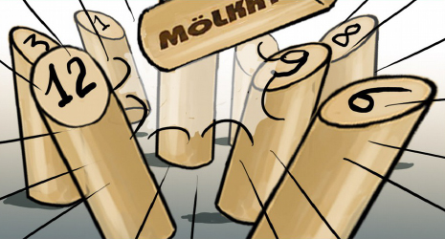

Datum konání: dlouhodobá část 1. června – 24. září 2021 I. kolo, semifinále a finále play off úterý 28. září 2021 13:00
Systém soutěže: družstva se střetnou podle rozlosování v termínech stanovených rozpisem soutěže a potvrzeným kapitány družstev – všechny zápasy základní části musí být odehrány nejpozději do 24. 9. 2021, pořadatelem utkání je družstvo uvedené v rozlosování na prvním místě bodování výhra 3 body, remíza 2 body, prohra 1 bod, nesehrání zápasu 0 bodů, o pořadí rozhoduje a) počet bodů, b) vzájemný zápas (pouze v případě rovnosti dvou družstev), c) rozdíl skore, osm nejlepších družstev postupuje do play off
Každé utkání se skládá z osmi her dvouhry a čtyř her čtyřhrydle zápisu (každá hra do 50 bodů), za každé družstvo může v jednom utkání nastoupit dva až šest hráčů, jeden hráč může odehrát maximálně čtyři dvouhry a čtyři čtyřhry, o začínajícím rozhoduje zápis o utkání, domácí družstvo předá po utkání zápis vedoucímu soutěže
Vedoucí soutěže: Leoš Fiala, Dvouletky 710, 285 22 Zruč nad Sázavou, m. 777 922 395, mail: leos.fiala@volny.cz
Přihlášky: SMS do neděle 30. května 2021 na adresu vedoucího soutěže
Startovné: 100 Kč za každé družstvo
Pravidla: hraje se podle pravidel mölkky uvedených na www.molkky.cz rozměry hřiště minimálně 4 x 8 metrů, max. 5 x 15 metrů, vzdálenost odhodu 3,5 m místo a povrch určuje domácí družstvo
Ceny: družstva na prvních pěti místech obdrží medaile, vítězné družstvo navíc putovní pohár
Soupisky družstev: mohou být doplněny až na osm hráčů. Každý hráč může v soutěži nastoupit pouze za jedno družstvo, v play off mohou startovat jenom hráči, kteří odehráli alespoň tři zápasy v základní části

